首届全国中小学“翻转课堂”微视频大奖赛
参赛细则

一、作品要求
1.作品时长：请控制在5—15分钟之间（小学参赛作品控制在5--12分钟之间）。
2.作品格式：FLV / MPEG / AVI / WMV均可。
3.作品命名：请按照以下格式命名：所在学校+教师姓名+授课年级+知识点。
4.作品首页：首届全国中小学“翻转课堂”微视频大奖赛参赛作品+所在学校+（教师/团队姓名）（不愿署名的作品，可以只具体到学校）。
5.视频清晰度：作品最低分辨率为720*576像素。
二、作品提交
1.参赛报名：填写报名表，通过邮件发送到ecnuyjy@163.com，完成报名。
2.报名表及邮件命名：大奖赛+学校+（教师/团队）。
3.报名截止日期：2014年1月5日。
4.作品上传：请登陆华东师范大学慕课中心网站（www.c20.org.cn）注册用户名，并按要求上传作品。
5.提交步骤：1.注册用户名 2.登录账户，选择在线投稿 3. 选择“中小学微视频大赛作品提交”栏目 4. 按作品类型选择具体栏目并选择作品文件 5. 上传结束后，点击提交按钮，完成作品上传 。
具体操作如下：
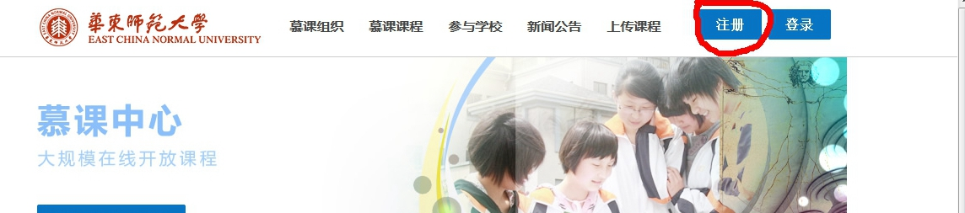
步骤一：注册用户名

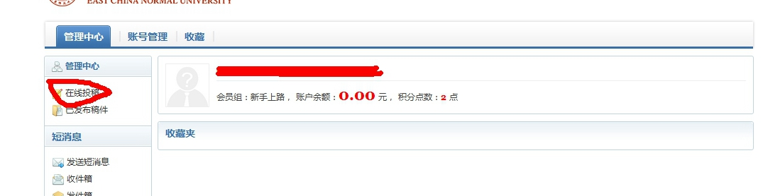
步骤二：登录账户、选择在线投稿

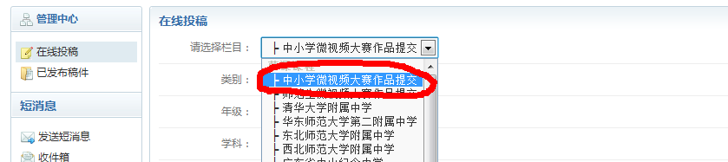
步骤三：选择“中小学微视频大赛作品提交”栏目

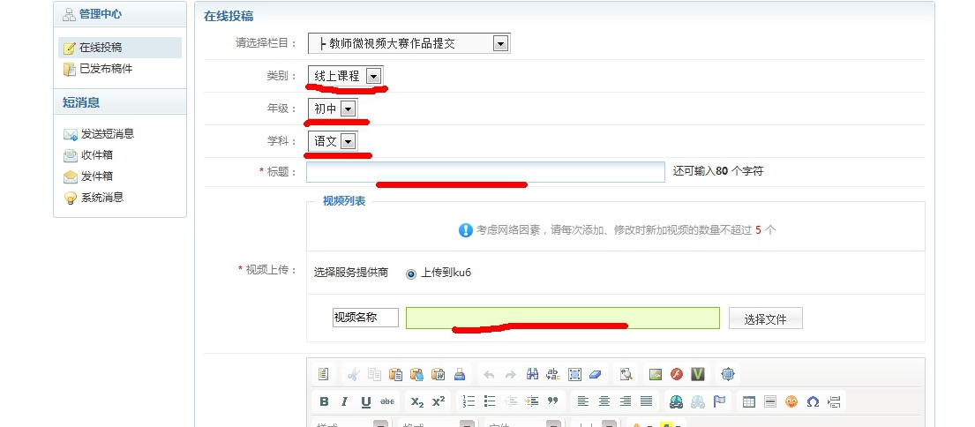
步骤四：按作品类型选择具体栏目并选择作品文件
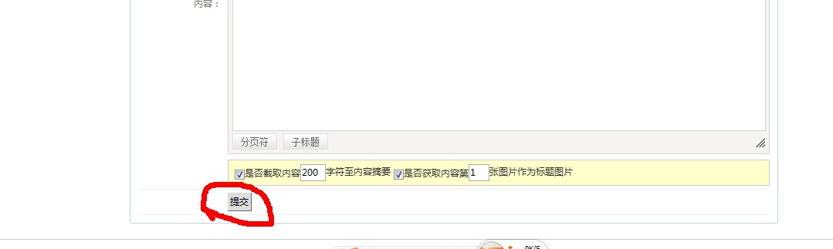
步骤五：上传结束后，点击提交按钮，完成作品上传

三、注意事项
1．作品上传前请进行压缩，请勿上传原始文件，不限制使用各种编辑软件。
2．参赛作品必须是参赛者的原创作品，如需使用他人成果，不得超过全篇长度的20%。
3．作品上传后，大赛组委会拥有对作品的使用权，有权利用各种形式传播该作品。
4．本项大赛活动最终解释权归大赛组委会所有。

